«Универсальный отчет»

Оглавление
Оглавление
ГЛОССАРИЙ 1
БИЗНЕС-ТРЕБОВАНИЯ 1
ДЕТАЛИЗАЦИЯ БИЗНЕС-ТРЕБОВАНИЙ 4
Статусная модель 4
Модуль «Управление списком отчетов» 5
Реестр отчетов (главная страница): 5
BR-1 Создание конфигурации отчета 6
BR-2 Удаление отчетов 8
BR-3 Запуск формирования отчетов 10
BR-4 Фильтрация 12
BR-5 Выгрузка реестра отчетов 13
BR-6 Отмена запуска формирования отчетов 15
BR-7 Просмотр списка отчетов 16
BR-8 Управление размерами страницы 17
BR-9 Пагинация 17
Модуль «История статусов отчета» 18
BR-10 Просмотр истории статусов отчета 18
Модуль «Детали» 20
BR-11 Просмотр детализации по отчету 20
Модуль «Список файлов отчета» 21
BR- Просмотр списка файлов отчета 21
BR- Скачивание файла 22
Нефункциональные требования 23
Дополнительные материалы 23
Версионирование 23

ГЛОССАРИЙ
Термин | Комментарий
xlsx | Табличный формат файла Microsoft Excel
avro | Формат двоичного хранения данных

БИЗНЕС-ТРЕБОВАНИЯ
1. Цель доработки
Создание универсального модуля для управления отчетностью

2. Общий список бизнес требований
№ | Название  Действие - Объект | Описание
Модуль «Управление списком заданий»
BR-1 | Создание задания | Создание пользователем нового задания с конфигурации отчета
BR-2 | Удаление задания | Удаление задания подразумевает смену статуса задания на «Удалено»  Доступно для одной, всех или нескольких записей на странице
BR-2.1 | Удаление своего задания | Пользователь c ролью «User» доп. роль «Manager» может удалять только созданные им задания
BR-2.2 | Удаление своих и чужих заданий | Пользователь с ролью «User» + доп. роль «Admin» может удалять свои и чужие задания
BR-3 | Запуск задания на формирование отчета | Запуск генерации файлов (отчетов) в S3 для выбранных заданий  Доступно для одной, всех или нескольких записей на странице
BR-3.1 | Запуск своих заданий | Пользователь c ролью «User» + доп. роль «Manager» может запускать только созданные им задания
BR-3.2 | Запуск своих и чужих заданий | Пользователь с ролью «User» + доп. роль «Admin» может запускать свои и чужие задания
BR-4 | Фильтрация списка заданий | Поиск заданий в списке по заданным параметрам
BR-5 | Выгрузка реестра заданий | Выгрузка текущего списка заданий в файл xlsx (с учётом фильтров)
BR-6 | Отмена задания на формирование отчетов | Отмена (остановка) формирования отчетов в задании
BR-7 | Просмотр списка заданий | Отображение списка всех заданий( в статусах НЕ удалено) с возможностью сортировки
BR-8 | Управление размерами страницы | Возможность выбора количества записей на одной странице (10/20/50; По умолчанию 20 записей)  Отображение общего количества записей на странице/ на всех страницах
BR-9 | Пагинация | Постраничная навигация по реестру
BR-? | Перезапуск конвертации | Повторная попытка формирования отчета при неуспешных статусах задания
Модуль «История статусов отчета»
BR-10 | Просмотр истории статусов задания | Просмотр истории изменений статусов выбранного задания
Модуль «Детали задания»
BR-11 | Просмотр детализации по заданию | Отображение детальной информациии по выбранному заданию, включая информацию по заданным конфигурациям и отчету
Модуль «Список файлов отчета»
BR-12 | Просмотр списка файлов отчета | Список файлов сформированного отчета
BR-13 | Скачивание файла | Загрузка файла на локальный ПК пользователя  Доступно для одной, всех или нескольких записей на странице

3. Ограничения
3.1 Матрица доступа к управлению заданиями
Управление заданиями включает: просмотр, создание, удаление, запуск формирования и фильтрация
Пользователь | Свои отчеты | Чужие отчеты | Фильтр и поле «Сотрудник»
Базовая роль User + Доп. роль Manager | Да | Нет | Нет
Базовая роль User + Доп. роль Admin | Да | Да | Нет

3.2 Лимиты запуска формирования отчетов
Перед запуском формирования отчета по заданию система проверяет доступное пространство в S3:
- Запуск разрешается, только если в S3 свободно > 10% от общего объема
- При нехватке места запуск формирования отчета блокируется с отображением текста предупреждения пользователю на UI

3.3 Ограничение на скачивание файлов
Рекомендуется использовать фильтры для точного отбора данных перед выгрузкой отчета.
Доступны для скачивания только файлы в статусе ……

ДЕТАЛИЗАЦИЯ БИЗНЕС-ТРЕБОВАНИЙ

Статусная модель задания на формирование отчета
Статусная модель с учетом доступа к операциям «Отмена», «Удаление», «Запуск» Статусы для скачивания? Статусы для запуска? (Необходимо утвердить)
1-9 дапп

№ | code | name | is_end_dapp | is_end_fc | Разрешена отмена | Разрешено удаление | Разрешен запуск
1 | upload_generation | Генерация выгрузки | false | false | true | false | false
2 | registered | Задание зарегистрировано | false | false | true | false | false
3 | failed | Ошибка генерации выгрузки | true | false | false | true | false
4 | upload_not_formed | Выгрузка не сформирована | true | false | false | true | false
5 | upload_formed | Выгрузка сформирована | true | false | true | false | false
6 | accepted_dapp | Задание принято к исполнению | false | false | true | false | false
7 | submitted_dapp | Задание поставлено в очередь выполнения | false | false | true | false | false
8 | killed_dapp | Задание остановлено | true | false | true | true | false
9 | new_dapp | Задание создано | false | false | true | false | false
10 | saving_dapp | Задание сохранено | false | false | true | false | false
11 | created | Создан отчет | false | false | false | true | true
12 | deleted | Отчет удален | false | false | false | false | false
13 | started | Отчет запущен | false | false | true | false | false
14 | Start_faided | Ошибка запуска отчета | false | false | false | true | false
15 | converting | Отчет конвертируется | false | false | true | false | false
16 | completed | Работа над отчетом завершена (файлы сконвертированы) | false | true | false | true | false
17 | convert_stopped | Конвертация остановлена |  |  |  | true | false
18 | in_queue | Файлы отчета добавлены в очередь на конвертацию | false | true | true | false | false
19 | file_success_not_exist | Отсутствует файл _SUCCESS в папке отчета | false | true | false | true | false
20 | failed_fc | Ошибка конвертации файла | false | true | false | true | false
21 | have_broken_files | Есть файлы с ошибкой конвертации | false | true | false | true | false

Правила:
- Удаление запрещено, если отчет находится в процессе работы
- Отмена запрещена, если работа уже завершена или прервана ошибкой

Статусная модель файла
Отдельная статусная модель, предварительно 4 статуса, раздел в работе

Модуль «Управление списком заданий»

Реестр заданий (главная страница):
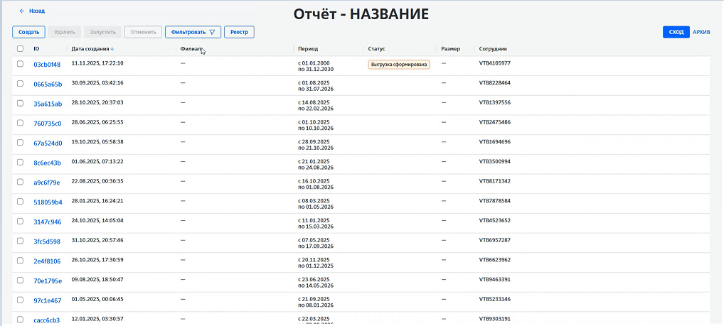
Назначение: Стартовый экран для мониторинга статусов заданий, поиска информации и управления заданиями по формированию отчетов
Реестр заданий содержит:
1. Панель действий:
- Кнопка «Создать» (BR -1)
- Кнопка «Удалить» (BR -2)
- Кнопка «Запустить» (BR -3)
- Кнопка «Отменить» (BR -6)
- Кнопка «Фильтровать» (BR -4)
- Кнопка «Реестр» (BR -5)
- Кнопка «Сход» - не типовой функционал
- Кнопка «Архив» - не типовой функционал
2. Список отчетов (BR -7):
Таблица с данными по текущему состоянию заданий по формированию отчетов
3. Объем хранилища
Отображение свободного и занятого объема хранилища
4. Навигация и информация
- Выбор размера страницы
- Отображение общего количества найденных записей на странице/ всего (BR -8)
- Пагинация (BR -9)

BR-1 Создание задания
Макеты:
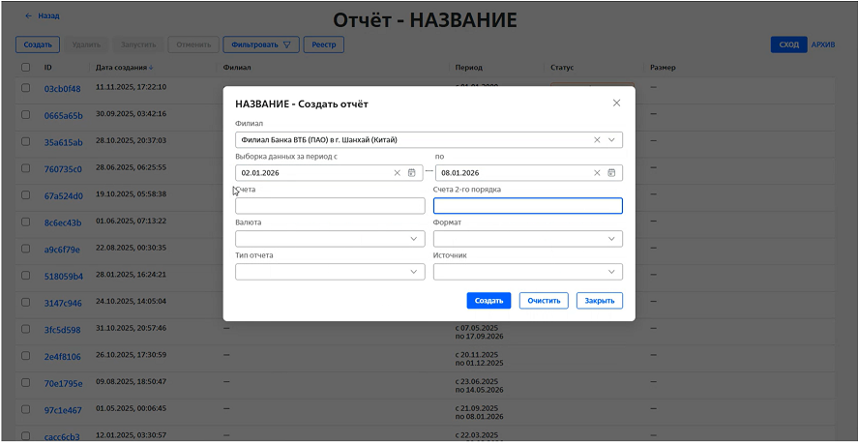
1. Процесс:
Пользователь нажимает кнопку «Создать» на панели действий реестра заданий по формированию отчетов.
Открывается окно «Создать отчет».
Пользователь заполняет параметры.
Валидация. При нажатии кнопки «Создать» система проверяет корректность заполнения полей:
- Если валидация не пройдена, то все поля с ошибками подсвечивать красным и выводить уведомление с текстом: «Не заполнены обязательные поля»/ «Некорректно заполнено поле счет»
- Если валидация пройдена, то следующий шаг.
Сохранение.

2. Параметры для создания отчета:
Наименование поля | Тип данных | Обязательность | Описание
Филиал | Список | О
Выборка данных за период | Дата начала  Дата конца | О | Данные в отчете за период
Счета 1-го порядка | 20 символов с пробелом или без | Н
Счета 2-го порядка | Список | Н
Валюта | Список | Н | Код валюты
Формат | Список | О
Тип отчета | Список | О | Тип формируемого отчета
Источник | Список | Н

4. Результат:
После успешного сохранения записи:
- Новой записи присваивается статус created (Создан отчет)
- Окно создания отчета НЕ закрывается - получается заготовка к формированию следующего отчета (ничего не очищаем)
- Уведомление для пользователя с текстом: «Отчет успешно создан {ID отчета}»
- Новая запись автоматически отображается вверху реестра отчетов
- После закрытия окна создания отчета реестр отчетов обновляется: новые записи отображаются сверху

BR-2 Удаление отчетов
Макеты:
Форма подтверждения удаления:
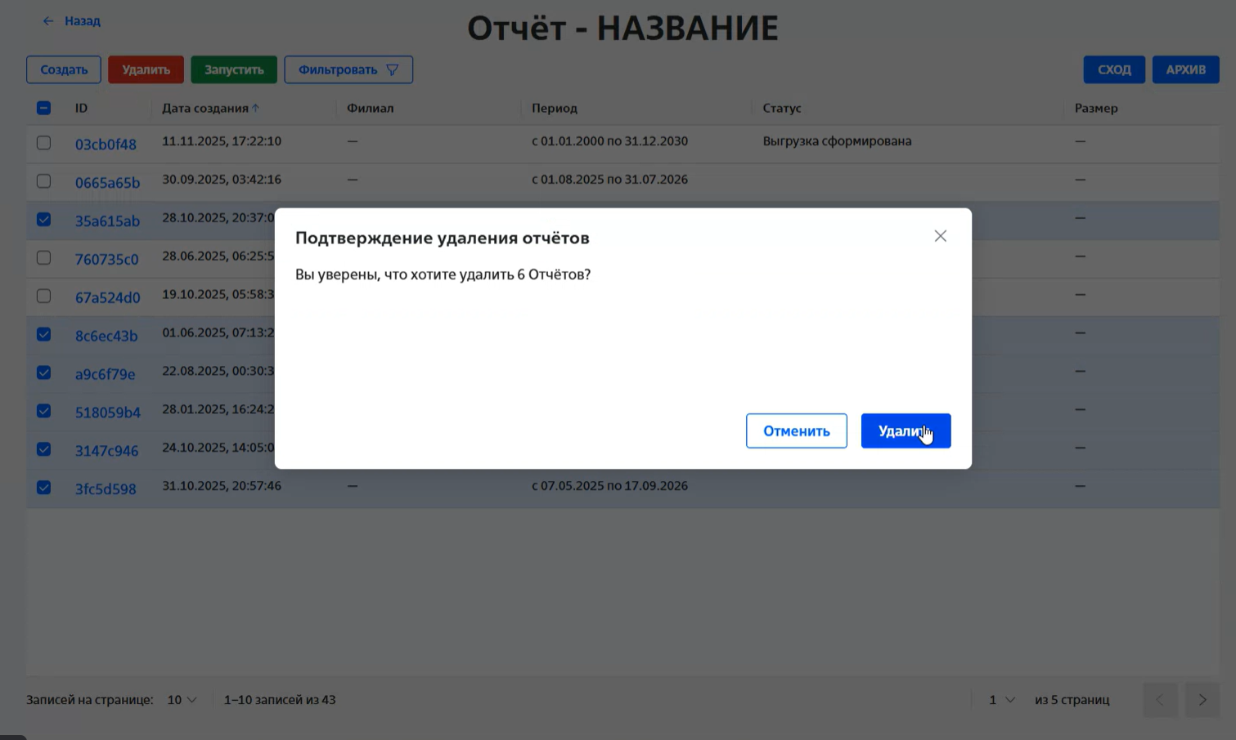
1. Процесс:
Пользователь выбирает одну, все или несколько записей на странице.
Нажимает кнопку «Удалить» на панели действий.
Открывается модальное окно подтверждения с указанием количества выбранных записей: «Вы уверены, что хотите удалить {N} отчетов?».
Пользователь нажимает кнопку «Удалить».
После чего система на стороне сервера осуществляет проверку статусов выбранных записей на возможность удаления:
- Если в выборке есть записи в запрещённых статусах для удаления, то пользователю в модальном окне отображается текст: «Нельзя удалять отчеты в статусах: Перечисление»
- Если в выборке нет записей в запрещённых статусах для удаления, то статус записей меняется на deleted (Отчет удален)

2. Ограничения
- Статусы с учетом возможности удаления:

- Операция удаления применима только к записям на странице
- Роли:
Пользователь с ролью User+ Manager удаляет только свои отчеты
Пользователь с ролью User+ Admin удаляет свои и чужие отчеты

3. Результат:
После успешного удаления:
- Записи переводятся в БД в статус deleted (Отчет удален)
- Окно подтверждения удаления закрывается
- Список реестра обновляется: удаленные строки исчезают со страницы
- Если на текущей странице удалены все записи, то автоматически переключить страницу на следующую
- Пользователю отображается уведомление с текстом : «Успешно удалено: {N} заданий»

BR-3 Запуск формирования отчетов
Макеты:

1. Процесс:
Пользователь выбирает одну, все или несколько записей на странице.
Пользователь нажимает «Запустить» для выбранных записей.
Открывается окно подтверждения запуска реестра с текстом: ««Вы собираетесь запустить формирование {N} отчетов».
После чего система на стороне сервера осуществляет проверку статусов выбранных записей на возможность запуска формирования:
- Если в выборке есть записи в запрещённых статусах для запуска, то пользователю в модальном окне отображается текст: «Нельзя запустить формирование отчетов в статусах: Перечисление»
- Если в выборке нет записей в запрещённых статусах для запуска, то переход к следующему шагу.
Система проверяет доступность ресурсов памяти в корзине (свободного места в корзине) (см. п.2 ограничения)
Если проверки пройдены, то система запускает процесс формирования отчетов.

2. Ограничения:
- Ресурсы
Свободное место должно быть > 10% от общего объема
Если места не хватает, то:
- Для всех выбранных записей отменяется запуск формирования, статус не меняется
- Пользователю будет отображено окно с текстом и рекомендациями: «Запуск невозможен. Недостаточно ….. Для продолжения работы очистите корзину»
- Статусы с учетом возможности запуска:

- Операция запуска формирования отчетов применима только к записям на странице

- Роли:
Пользователь с ролью User+ Manager запускает только свои отчеты
Пользователь с ролью User+ Admin запускает свои и чужие отчеты

3. Результат:
После запуска формирования отчетов:
- Статус записей меняется на started (Отчет запущен)
- Создается внутренняя задача для запуска процесса

BR-4 Фильтрация
Макеты:
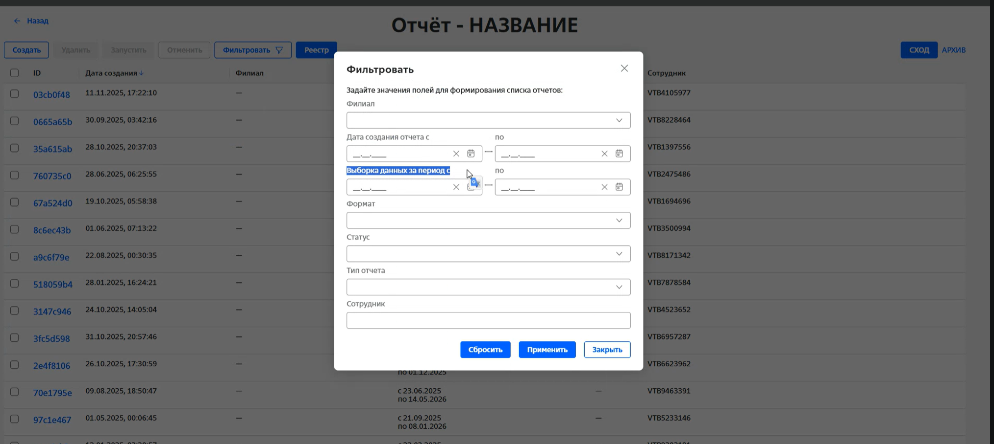
1. Процесс:
Пользователь нажимает «Фильтровать».
В открывшемся окне пользователь задает параметры создания отчета и нажимает «Применить»

2. Параметры фильтров:
Наименование фильтра | Тип данных | Обязательность | Описание
Филиал
Дата создания отчета
Выборка данных за период
Формат
Статус
Тип отчета
Сотрудник |  |  | (Доступно для роли «User»+«Admin»)

3. Результат:
После настройки фильтра:
- Логика поиска:
Между разными параметрами поиска логика «AND»
Внутри параметра с множественным выбором логика «OR»
- Список отчетов перезагружается согласно фильтрам
- Пагинация сбрасывается на 1 страницу

BR-5 Выгрузка реестра отчетов
Макеты:
Окно подтверждения формирования реестра
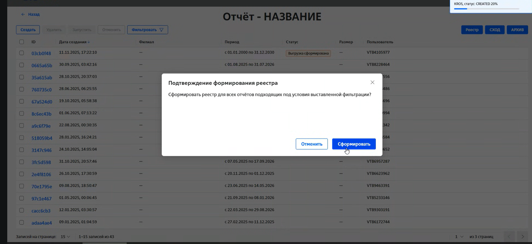
1. Процесс:
Пользователь настраивает необходимые фильтры.
Пользователь нажимает кнопку «Реестр».
Открывается окно подтверждения с текстом: «Сформировать реестр для всех отчётов, подходящих под условия фильтра?»
Пользователь в окне подтверждения нажимает кнопку «Сформировать».

2. Параметры:
В файл выгружаются конфигурации:
- Если были применены фильтры, выгружаются только те записи, которые соответствуют фильтрам
- Если выбраны записи на странице, то выгружаются выбранные записи
- Если ничего не выбрано, то выгружается весь реестр

3. Ограничения:
- Операция запуска формирования отчетов применима ко всем записям, подходящим под условия выставленной фильтрации

- Роли:
Пользователь с ролью User+ Manager формирует реестр только по своим отчетам
Пользователь с ролью User+ Admin формирует реестр по своим и чужим отчетам

4. Результат:
После нажатия кнопки «Сформировать»:
- Запускается внутренняя задача формирования файла с реестром отчетов
- Окно подтверждения закрывается автоматически
- Пользователю отображается уведомление с текстом: «Файл готовится к загрузке»
- После завершения внутренней задачи файл автоматически скачивается на локальный ПК пользователя.

BR-6 Отмена запуска формирования отчетов
Макеты:

1. Процесс:
Пользователь выбирает одну, все или несколько записей на странице.
Пользователь нажимает «Отменить» для выбранных записей.
Открывается окно подтверждения с текстом: «Отменить формирование {N} отчетов».
После чего система проверяет статусы всех выбранных записей на возможность отмены (остановки):
- Если в выборке есть записи в запрещённых статусах для отмены, то пользователю в модальном окне отображается текст: «Нельзя отменять отчеты в статусах: Перечисление»
- Если в выборке нет записей в запрещённых статусах для отмены, то система останавливает конвертацию отчета

2. Ограничения
- Статусы с учетом возможности отмены (остановки):

- Операция отмены (остановки) применима только к записям на странице

- Роли:
Пользователь с ролью User+ Manager отменяет только свои отчеты
Пользователь с ролью User+ Admin отменяет свои и чужие отчеты

3. Результат:
После успешной отмены (остановки конвертирования):
- Записи переводятся в БД в статус convert_stopped (Конвертация остановлена)
- Система останавливает процессы конвертации файлов отчета
- Пользователь получает уведомление с текстом: «Успешно остановлено конвертирование: {N} отчетов»

BR-7 Просмотр списка отчетов
Макеты:
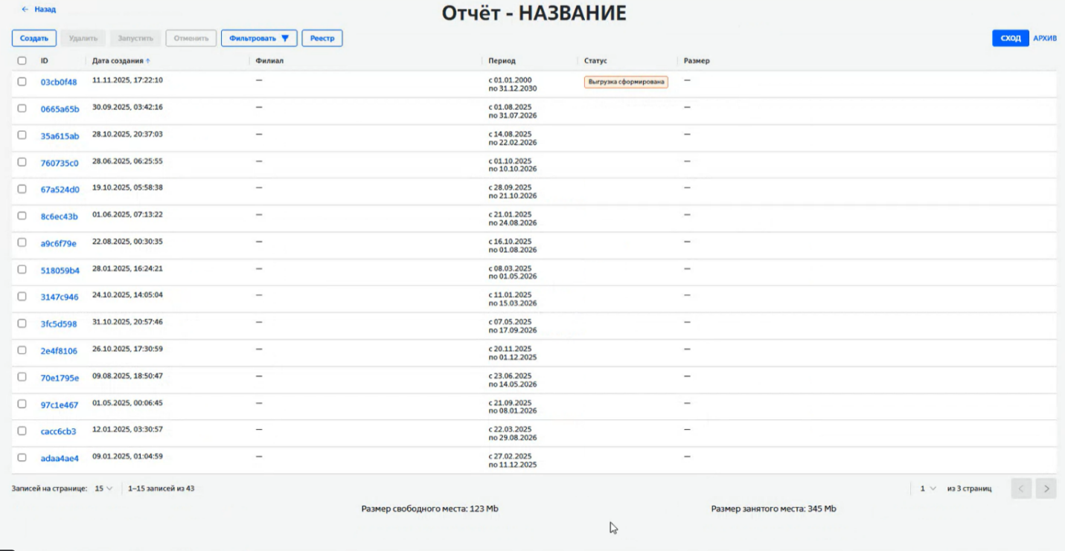
1. Процесс:
Пользователь на главной странице «Реестр отчетов».
При открытии страницы отображается список отчетов:
- Фильтрация списка отчетов по умолчанию: в списке отображаются только активные задачи (отчеты) с фильтром – исключением deleted (Отчет удален).
- Сортировка списка отчетов по умолчанию: список сортируется по полю «Дата создания» (от новых к старым).
При открытии страницы система отображает информацию об объеме хранилища.

2. Ограничения
- Отображение списка всех отчетов в статусах: все кроме deleted (Отчет удален)

- Роли:
Пользователь с ролью User+ Manager отменяет только свои отчеты
Пользователь с ролью User+ Admin отменяет свои и чужие отчеты

3. Параметры
- Параметры списка отчетов:
Наименование параметра | Тип данных | Описание
ID
Дата создания
Филиал
Период
Статус
Размер

- Параметры объема хранилища:
Наименование параметра | Тип данных | Описание
Размер свободного места
Размер занятого места

Доступна сортировка по:
  - Дата создания (сортировка по умолчанию, новые сверху),
  - Филиал
  - Статус
  - Размер

BR-8 Управление размерами страницы
- Возможность выбора количества записей на одной странице (15/20/50; По умолчанию 20 записей)
- Отображение общего количества записей на странице/ на всех страницах

BR-9 Пагинация
Навигация между страницами (вперёд/назад)

Модуль «История статусов отчета»

BR-10 Просмотр истории статусов отчета
Макеты:
История статусов отчета доступна из Реестра отчетов:
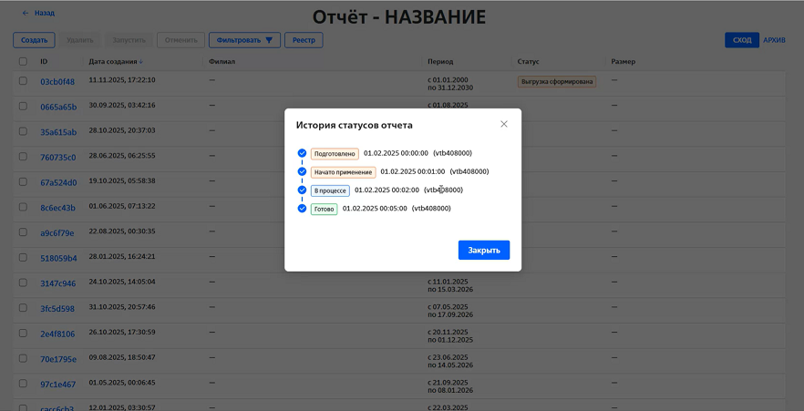
История статусов отчетов доступна из Деталей:
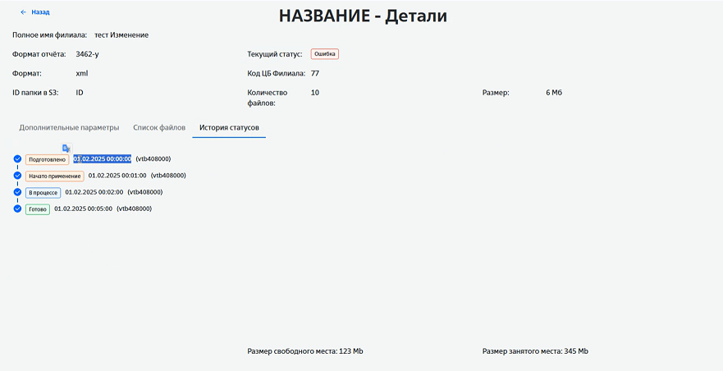
1. Процесс:
Пользователь открывает «Историю статусов».
История статусов отчета доступна из Реестра отчетов.
История статусов отчетов доступна из Деталей.
Отображается модальное окно со списком изменений статусов.
2. Параметры:
Наименование параметра | Тип данных | Описание
Дата время
Статус
Пользователь ( Только для роли «Администратор»)
Сортировка записей по полю «Дата время»

Модуль «Детали»

BR-11 Просмотр детализации по отчету
Макеты:
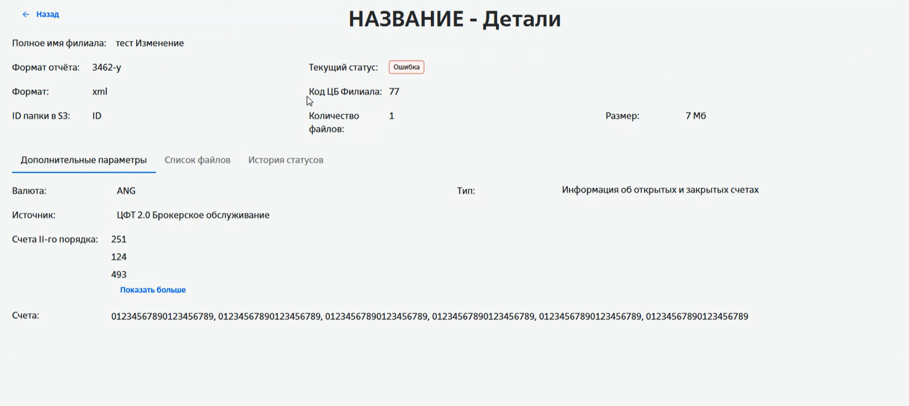
1. Процесс:
Пользователь в реестре отчетов находит нужный реестр и переходит в его детали по двойному нажатию или по ссылке.
Открывается форма «Детали» по выбранному отчету.

2. Параметры:
Наименование поля | Тип данных | Описание
Параметры конфигурации
Полное имя филиала
Формат отчета
Формат
ID папки в S3
Текущий статус
Код ЦБ филиала
Количество файлов
Размер
Параметры деталей отчета
Валюта
Источник
Счета 2-го порядка
Тип
Счета 1-го порядка

3. Результат:
Отображение детальной информации об отчете и его конфигурации

Модуль «Список файлов отчета»

BR- Просмотр списка файлов отчета
Макеты:
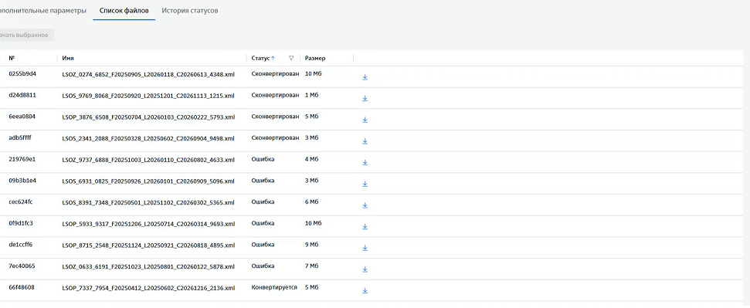
1. Процесс:
Пользователь выбирает в реестре отчет в финальном статусе формирования completed (Работа над отчетом завершена (файлы сконвертированы))/ Have_broken_files (Есть файлы с ошибкой).
И через детали проходит в «Список файлов», привязанных к выбранному отчету.
В списке файлы отсортированы по дефолту по статусу (финальные успешные сверху, после финальные неуспешные, промежуточные внизу).

2. Параметры списка отчетов:
Наименование фильтра | Тип данных | Описание
ID
Имя файла | Маска
Статус
Размер

Результаты:
- Таблица с файлами, связанными с выбранным отчетом
- Возможность сортировки файлов по статусу (дефолтная сортировка),размеру

BR- Скачивание файла
Макеты:
1. Процесс:
В Списке файлов пользователь выбирает один или несколько, или все файлы и нажимает кнопку «Скачать».
Кнопка «Скачать» доступна для файлов в статусе Конвертация завершена (см ограничения).

2. Ограничения:
- Скачивание файлов доступно в статусе: Конвертация завершена

- Операция скачивания файлов применима только к записям на странице

3. Результат:
- Система получает ID файла(ов), которые необходимо скачать
- Файл появляется в папке «Загрузки» (или в выбранной пользователем папке)
- Событие скачивания фиксируется в логах

Нефункциональные требования

Дополнительные материалы

Версионирование

Версия | ФИО | Дата | Комментарий
v1 | Закатикова Мария Евгеньевна |  | Создание документа

